МУНИЦИПАЛЬНОЕ КАЗЕННОЕ ОБЩЕОБРАЗОВАТЕЛЬНОЕ УЧРЕЖДЕНИЕ «БОЛЬШЕМУРТИНСКАЯ СРЕДНЯЯ ОБЩЕОБРАЗОВАТЕЛЬНАЯ ШКОЛА №1»

Районная НПК «Я познаю мир»

Почему картофель называют вторым хлебом?

Исследовательская работа

Выполнили: учащиеся 4 «Б» класса
пгт Большая Мурта
МКОУ «Большемуртинская СОШ №1»
Руководитель: Карасева Виктория Васильевна МКОУ «Большемуртинская СОШ №1» учитель начальных классов

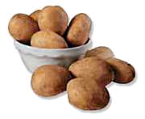

пгт.Большая Мурта 2014 год.

Содержание

Введение
Глава I. Что такое картофель?
Глава II. История картофеля
Глава III. Картошечка, картофелина, картофелинка, мистер Картошка!
Глава IV. Первое интервью. Мои опыты.
Глава V . Повар и доктор в одной кожуре
Заключение
Литература
Приложение

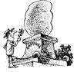

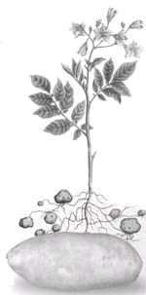
Кругла, рассыпчата, бела, на стол она с полей пришла.
Ты подсоли ее немножко, ведь, правда, вкусная ……..

Введение
Актуальность. Среди большого многообразия овощей существенное место занимает картофель, его насчитывается более сотни сортов, причём сажают его буквально повсюду.
Пожалуй, не найти на Земле такого места, где бы картофель не употребляли в пищу. Без картошки не обходится ни одна семья.
Кто не любит блюда, приготовленные из картофеля? Мы, например, очень любим. Представьте только перед собой жареный картофель с румяной корочкой или воздушное пюре. Объеденье, да и только! Поэтому каждый год весной люди сажают, а осенью собирают на зиму картофель.
Взрослые люди всегда говорят: «Картофель хлебу подспорье, картошка хлебу присошка. Картошка на Руси “второй” хлеб».
- А почему?
Мы задумалась. И сразу возник целый ряд вопросов:
- Что такое картофель?
- Откуда картофель родом и как попал в Россию?
- Правда ли, что есть День картошки?
- Почему сваренный картофель рассыпчатый?
- Почему у жареной картошки хрустящая румяная корочка?

Нам очень захотелось, как можно больше узнать об этом растении, почему так популярен картофель и какие блюда можно из него приготовить, почему картофель фри такой хрустящий. Нас заинтересовали эти вопросы и мы решила сами найти ответы на них.
Объект исследования – живая природа.

Предмет исследования – картофель.

Цель работы:
Узнать, на самом ли деле картофель является вторым хлебом на Руси.

Достижение поставленной цели предполагает решение следующих задач:

- Изучить литературу, материалы в сети Интернет о картофеле.
- Выяснить откуда картофель родом и как попал в Россию.
- Доказать, что картофель – это второй хлеб.
- Объяснить, почему вареная картошка такая рассыпчатая, а картофель фри такой хрустящий.
- Обобщить полученные знания.

Гипотеза: Картофель может заменить хлеб, но сам картофель заменить ничем нельзя.
Методы исследования:
- анализ источников информации;
- практические опыты;
- обобщение полученных данных.

Исследовательская работа состоит из введения, пяти глав, заключения, списка используемой литературы и приложения.

Глава I. Что такое картофель?

Мы стала искать информацию о картофеле в книгах, энциклопедиях, Интернете. Вот, что говорится о картофеле в толковом словаре С.И.Ожегова и Н.Ю. Шведовой: «Клубнеплод, сем. паслёновых с клубнями, богатыми крахмалом, а также (собир.) сами клубни».
Слово «КАРТОШКА» исконно русское, «отмечается с середины XIX в. суф. производное от картоха<картовь. передающих в народных говорах картофель». Это из словаря Шанского Н.М., Бобровой Т. А..

Глава II. История картофеля

Перуанские трюфели
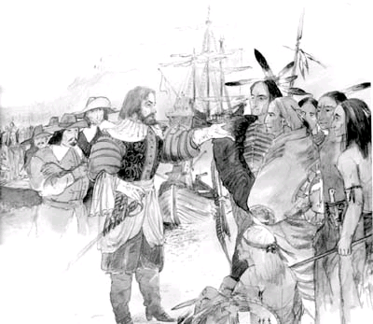
Родина картофеля – Перу. Около 4500 лет назад инки случайно наткнулись на заросли неизвестного растения. Найденные в земле клубни пришлись аборигенам по вкусу, и они начали выращивать новый овощ. Причем древней цивилизации удалось вывести даже холодостойкие сорта картошки.
В 1536–1537 гг. в индейское поселение Сорокота (территория нынешнего Перу) пожаловали испанцы. Вообще-то целью визита были новые земли, золото и сокровища, но завоевателям выпала честь сделать миру гораздо более ценный подарок – "второй хлеб", или картошку.
Клубни картофеля, найденные на плантациях, показались испанцам трюфелями. В числе других трофеев они привезли их в Испанию. Так картошка впервые попала в Старый Свет. А уже в середине XVII века стала основным продуктом питания всей Северной Европы. К примеру, в Ирландии картофель начали выращивать в 1586 году, а уже через 50 лет ни одна ирландская семья не могла без него обойтись. Эта зависимость была столь велика, что дефицит картофеля в 1845–1846 гг. из-за фитофтороза спровоцировал страшный голод. Умерло около миллиона человек, и столько же навсегда эмигрировало в США.
Испанец Педро Чеза де Леон описал картофель в своей книге, именовал этот овощ... папой. "Это особый вид земляных орехов, – писал путешественник. – Будучи сварены, они становятся мягкими, как печеный каштан... Они покрыты кожурой, не толще кожуры трюфеля..."

"Ищи картошку для королевской прически!"
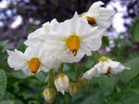
Картофель распространился по миру благодаря Франции. В эту страну его завезли в 1616 году, но только во второй половине XVIII века здесь появились первые картофельные плантации. Причиной тому был голод 1769 года из-за неурожая хлеба. Тому, кто найдет хлебу достойную замену, обещали большую награду. Досталась она парижскому аптекарю Антуану Огюсту Пармантье. Он указал способ получения крахмала из растений, которые раньше считались для этой цели непригодными. А из крахмала варили каши.
Однако открытие помогло мало. Аптекарь продолжал поиски спасительного продукта и вспомнил о картофеле. Но люди наотрез отказывались есть "ядовитую иноземную ягоду".
Тогда находчивый француз пошел на хитрость. Он знал, что любые действия короля Людовика XVI тут же копировались народом. Пармантье выпросил у монарха клочок земли и посадил картошку. Когда она зацвела, собрал букетик фиолетовых цветов и преподнес королю. Тот благосклонно относился к Антуану и подыграл ему, на полном серьезе вдев простенький букет в петлицу. А вскоре и королева появилась на балу с картофельными цветами в волосах. Мода распространилась мгновенно. Все француженки изводили мужей просьбами достать такие же цветы. А росли-то они только на огородике аптекаря!.. Днем посадка охранялась, а ночью Пармантье специально отпускал сторожей – чтобы люди могли украсть себе пару клубней и, таким образом, распространить картофель. Финальной точкой стал званый обед у Людовика. Абсолютно все кушанья были состряпаны из картошки: даже вино – из картофельной вытяжки. Аптекарь первым съел две тарелки вареного картофеля, а вслед за ним – сам король. Уже следующей весной картошку высадили почти на всех огородах.
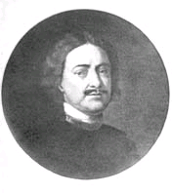
Дьявольское яблоко уже доросло до космоса
Петр 1
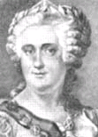
Возвращаясь на родину из Голландии, Петр І захватил для своей державы мешок картошки. Правда, овощ не стал популярным – по той же причине, что и во Франции: народ с опаской относился к неизвестной пище. А крестьяне и вовсе окрестили ее "дьявольским яблоком" и наотрез отказывались выращивать, чтобы потом "не гореть за это в аду". К тому же те смельчаки, что все же решались вкусить картошки, по незнанию ели не сами клубни, а ядовитые зеленые плоды. Понятно, что череда сильных отравлений спровоцировала еще большую неприязнь.
В ХVII веке по России то и дело вспыхивали "картофельные бунты": крестьян под страхом каторги заставляли сажать и есть картошку, а они, естественно, противились. В 1765 году Екатерина II, считая, что картошка должна хорошо произрастать в нашем климате, и желая научить своих подданных выращивать "сии полезные и питательные плоды", высочайшим распоряжением повелела принять все меры к распространению картошки в России. В 1841 году вышло распоряжение правительства "О мерах к распространению разведения картофеля". По всей империи разослали наставления по правильной посадке и выращиванию картофеля тиражом в 30 тысяч экземпляров.
Екатерина II
Распробовали и оценили картошку по достоинству лишь в XIX столетии. Под нее было отведено более 1,5 млн га. И называть бывшего "врага" стали уже "благодетельницей" и "вторым хлебушком", а не "дьяволом"... В 1928 году в Южную Америку отправилась экспедиция научно-исследовательского института растениеводства, чтобы обновить сорт картофеля. В этой экспедиции была собрана всемирно известная коллекция картофеля ВИРа. Она помогла вывести новые устойчивые к болезням сорта. “Русские второй раз открыли картофель” – писали за рубежом. Картофель стал «королем овощей» благодаря своей плодоносности, выносливости.
В годы Отечественной войны часть коллекции осталась в осажденном фашистами Ленинграде. И сотрудники ВИРа, умирая от голода, эти клубни сберегли. У нас в России картофель самая распространенная, самая ценная культура после зерновых. Его выращивают и за полярным кругом, и на осушенных болотах, в пустынях и в горах.
Дальше – больше: в октябре 1995 года картофель стал первым овощем, выращенным в космосе.
Наверное, картошка – единственная еда, у которой так много имен. Ее называли земляной грушей, потейтосом, тартуфелем и картуфелем. Она же – картоха, картофля, картохля, бараболя, чертово яблоко...

Выводы по 2 главе: сытная и урожайная индейская папа вытеснила репу. Теперь уже не репа, а картошка для нас и для всех других народов Европы стала вторым хлебом. Картофель помогал прокормиться при неурожаях зерновых культур. Вот почему картофель на Руси прозвали вторым хлебом.

Глава III. Картошечка, картофелина, картофелинка, мистер Картошка!

Мэрилин Монро в картофельном мешке

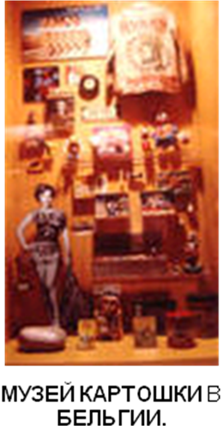
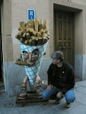
Бельгийский музей картофеля появился в 1975 году – точнее, его прообраз: студенты Международной школы Брюсселя создали комнату и назвали ее Картофельным музеем. Сегодня здесь тысячи предметов, рассказывающих об истории картофеля, – от почтовых марок с изображением паслена до знаменитых картин, например, "Едоки картофеля" Ван Гога. Все экспонаты каким-то образом связаны с картошкой: первые приспособления для уборки клубней, авто, конфеты, бутылки, украшения, игры, литература, рецепты и даже фотография Мэрилин Moнро в платье из мешка из-под картошки. А еще на сайте музея www.potatomuseum.com есть Картофельное Радио – своеобразный "музыкальный автомат" online с множеством мелодий на картофельную тему.
Еще бельгийцы утверждают, что изобрели "идеальную еду" – без костей, зернышек и кожуры, то бишь – картошку фри. Согласно легенде, в бельгийской провинции Намюр во время пиршеств всегда ели рыбу – тем самым восхваляя местную реку Маас за ее дары. Но однажды клев не удался – и рыбки к праздничному столу не наловили. Тогда изобретательные горожане заменили ее длинными кусочками картошки, зажаренными в масле. Также от бельгийцев идет обычай кушать картошку фри руками.
Подобные музеи есть в Канаде, Дании, России и (США).
"Мистер Картошка"
Музей картошки фри
Среди экспонатов последнего – окаменевший картофель 4-тысячелетней давности из Перу. На Острове Принца Эдварда есть также музей посвящённый картофельной теме.

День молодой картошки!
В России тоже считают, что картошка заслуживает большего внимания. 23 июля 2005 в России впервые отмечали День молодой картошки. Праздник приурочен к 240-летию появления этого корнеплода в России. Дата проведения Дня молодой картошки - 23 июля - выбрана не случайно. Именно в этот день, 245 лет назад, императрица Екатерина II «повелела принять все меры» к распространению картофеля в России, а позднее Сенат принял специальное «Наставление как разводить и употреблять «земляные яблоки».
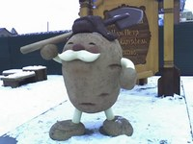
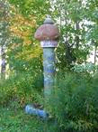
В Мариинске Кемеровской области, в 2008 году решили поставить картофелю памятник. Ведь именно Мариинский район – родина мирового рекорда урожая картошки. В 1942 году работники совхоза "Красный Перекоп" собрали с одного гектара 1 тысячу 331 центнер этой культуры. "У будущего памятника, возможно, станут собираться все картофелеводы перед каждой посевной страдой. Прежде чем бросить первый, настоящий клубень в пашню, они попросят у круглого гранитного истукана, чтобы он благословил их на большой урожай", - писали "Аргументы и факты".
Г. Мариинск памятник Картошке
Царица огородов - картошка
В деревне Ильмень новгородский пенсионер Николай Зарядов установил памятник царице огородов - картошке.
На Двухметровую металлическую трубу и колесо от грузовика пенсионер взгромоздил большой валун, по цвету и форме похожий на картофелину. У основания памятника нанесена надпись: «Спасибо Колумбу, спасибо Петру, пришлась ты, родная, нам по нутру!», а чуть выше - еще одна: «Кормила нас в тяжелую годину, нужна ты впредь».
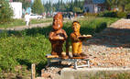
Вот такой памятник вятской картошке поставили Савковы на своей усадьбе.
Англичане из города Bowburn тоже считают, что картошка заслуживает большего внимание, и поэтому 2 февраля отмечают День картошки. Если вы хотите узнать все секреты этого удивительного растения, то отправляйтесь с 10 утра прямо в Bowburn Community Centre. Здесь вы сможете не только просто пообщаться с любителями картошки, но и узнать рецепты новых блюд, поучаствовать в соревнованиях.

111 сортов картошки – это далеко не предел!
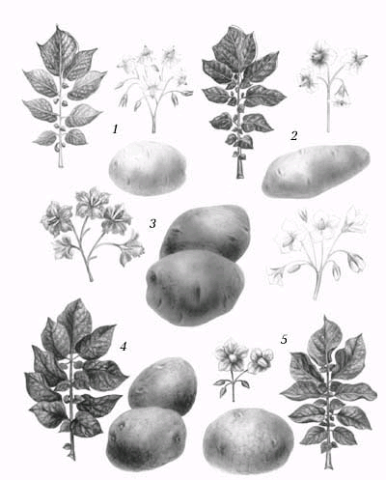
Первым селекционером картофеля в России стал петербуржский огородник Ефим Андреевич Грачев (1826 - 1877 годы).
Сорта картофеля.
1 – Лорх; 2 – Ранняя роза; 3 –Берлихинген; 4 – Приекульский ранний; 5 – Бродянский

Наши сорта картофеля созданы трудом и талантом многих ученых. Урожайный сорт “лорх” – детище московского профессора А.Г. Лорха. Сорт “камераз” выведен ленинградским ученым А.Я. Камеразом.
Несмотря на изобилие клубнеплодов "на любой вкус", их селекция из года в год набирает обороты. Насчитывается 111 сортов картошки! Новички в этом списке – картофель "Левада" и "Довира". Первый – это среднеранний сорт универсального назначения. В нем 17–18% крахмала. А "Довира" – это "закаленный" сорт, устойчивый к распространенным картофельным болезням – раку, фитофторозу.
Селекция проводится по нескольким направлениям: улучшение вкусовых качеств, выращивание болезнеустойчивых сортов. Отдельные сорта для пюре, салатов. Из сорта "Фантазия" получаются очень вкусные чипсы, картошка-фри.

Выводы по 3 главе: уважают, почитают картофель, выводят новые сорта, утверждают собственный ежегодный праздник, создают музеи, устанавливают памятники. Не каждому овощу такая честь!

Глава IV. Наше первое интервью.

1. Чтобы узнать любят ли школьники картофель, мы провели опрос среди учащихся 4 классов нашей школы и учителей начальных классов школы. Оказалось, что из 63 учеников только один не любит картошку, остальные 62 ученика любят различные блюда, приготовленные из него.

№ | Блюда из картофеля | Кол.-во человек
1 | Картофельное пюре | 58
2 | Тушеный картофель | 34
3 | Суп картофельный | 32
4 | Жареный картофель | 47
5 | Печеный картофель | 18
6 | Пирожки с картофелем | 41
7 | Отварной картофель | 40

На вопрос: «Сажают ли картофель родители на огороде?», все ученики дали положительный ответ.

2. Мы все провели опрос у своих соседей «Для чего вы сажаете картофель?»
И вот какие ответы получили:
- Мы любим картошку.
- Крупную сами будем есть, а мелкой скотину кормить.
- А что мы будем тогда кушать, если не сажать картошку.
- На продажу.

Наши опыты

Вы когда-нибудь задумывались над тем, почему сваренный картофель рассыпается? Почему у жареной картошки хрустящая румяная корочка? Из чего делают всеми нами любимые чипсы?
Мы решили провести опыты и узнать из чего состоит картофель.

ОПЫТ 1.
Очистили картофель от кожуры, вымыли и перекрутили через мясорубку. У нас получилась картофельная кашица. Откинули полученную массу на марлю и отжали. Водичку, которая тут же начала темнеть, слили в чистую посуду и дали время отстояться. Через 5минут слили темную водичку и увидели на дне посуды плотную массу чуть сероватого цвета. Это крахмал. После промывки и сушки из этой сероватой массы у нас получился порошок.
ВЫВОД: Значит, картофель состоит из воды и крахмала.

ОПЫТ 2.
Разрезали картофель пополам. На разрезанную часть капнули немного йода. Место, на которое попал йод, сначала стало коричневатым (цвет йода), а потом тут же превратилось в тёмно-фиолетовый цвет.
ВЫВОД: Это говорит о наличии крахмала в картофеле.

Вот ответы на вышестоящие вопросы:
- при варке картофеля часть воды испаряется, а от наличия крахмала картофель делается рассыпчатым;
- при жарении вода испаряется, а крахмал подрумянивается в жире;
- ну, а всеми нами любимые чипсы готовят не из чистого картофеля, а из крахмала с добавлением специальных средств, чтобы они не рассыпались.

Глава V. Повар и доктор в одной кожуре
Не зря картофель называют "вторым хлебом" – из него можно приготовить более 2 тысяч блюд. В фильме "Девчата" повариха Тося оглашала длиннющий список картофельных блюд: "Картошка отварная, жареная, пюре, картошка фри, картошка пай..." Мы провели беседу с поваром в нашей школьной столовой и узнали, что за весь учебный год уходит 7 тонн 200кг картофеля. Основными блюдами является картофельное пюре, супы с добавлением картофеля, салаты.

Из разговора со школьным медиком мы узнали, что картофель отличное лекарство при множестве болезней. Сок свежих клубней используют как противокислотное средство при гастритах, язвенной болезни и запорах. При воспалительных процессах картофельным соком полощут полость рта и глотки. А кашицей тертого картофеля можно вылечить ожоги и незаживающие раны. Пары отварного картофеля "в мундире" используют для ингаляций. А на картофельной диете нужно сидеть при заболеваниях суставов и малокровии. Сам по себе картофель – кладезь витаминов. В клубнях, кроме белков, углеводов и клетчатки, содержатся почти все витамины группы В, а также витамины С, Р, К, РР и А, минеральные соли калия и фосфора, железо, макро- и микроэлементы, органические кислоты. Кстати, вплоть до ХІХ века считалось, что картошка – очень сильный афродизиак. Сейчас ученые молчат по этому поводу.

Заключение
Декоративное растение, лекарство от многих болезней, яд от насекомых, средство для выведения пятен и универсальное удобрение. И, наконец, сырье, из которого можно приготовить хлеб, крахмал, косметическую пудру, масло, вино, кофе, шоколад и дрожжи... Да, все это – картошка. Картофель распространился в России, потому что помогал прокормиться при неурожаях зерновых и относительно неприхотливая культура. Картофель в России прозвали вторым хлебом, потому что он выручал людей в тяжелые времена, например во время войны, и является национальной пищей. В сыром клубне – 70% воды и около 20% крахмала. Есть в нем и витамины. При варке картошки часть воды испаряется, а от наличия крахмала картофель делается рассыпчатым, а при жарке крахмал подрумянивается в жире.
Картофель, ставший неотъемлемым атрибутом русской национальной кухни, заслужил собственный ежегодный праздник. Мы убедились в том, что картофель может заменить хлеб, но и в том, что сам картофель уже никак невозможно заменить хлебом.

- Картофель идет как первое блюдо при приготовлении супов.
- Картофель – это и самое вкусное второе блюдо.
- Во многие салаты добавляется картофель. Например: «Оливье» или «Зимний салат»
- Картофель подаётся и на десерт. Например: кисель, приготовленный на картофельном крахмале; хворост и др.

Вывод: значит, картофель является необходимой пищей на нашем столе и поэтому можно сказать, что КАРТОФЕЛЬ – ВТОРОЙ ХЛЕБ.

Поставленные цели и задачи исследования выполнены.
Практическая значимость исследования: данный материал можно использовать на уроках окружающего мира, при проведении классных часов и викторин.
В ходе исследования мы изучали, почему картофель так важен для человека.
В ходе дальнейшего исследования перед нами стоит задача – выяснить в процессе наблюдения за ростом картофеля на приусадебном участке:
- как свет влияет на её жизнь;
- как удобренная почва и не удобренная влияют на развитие растения;
- как вода влияет на рост картофеля;
- какова роль солнца в образовании хлорофилла.
Это позволит расширить наше представление о картофеле как о культурном растении.

Литература

Гурин Ю. В. Школа занимательных наук. – “ОЛМА Медиа Групп” 2007.
С.И.Ожегов и Н.Ю.Шведова. Толковый словарь русского языка. М.: Азбуковник, 2000.-944 стр.
А.А. Плешаков. Природоведение, 3 класс.- 2007
Г. П. Цыганенко. Этимологический словарь русского языка.- К.: Радянська школа. 1989, 5000 слов
Шанский Н.М., Боброва Т. А.Школьный этимологический словарь русского языка: 4-е изд., стереотип. Ч М.: Дрофа, 2001. Ч 400 с.
Газета «Дружба», 2007г
Газета «Известие», 2005, 30 июля
Журнал «Наша кухня», 2005г
http://festival.1september.ru/articles/210436/
http://recept. Приемы агротехники картофеля -08/12/2007
Многолетняя работа по селекции картофеля и перспективы развития -08/12/2007
Рынок семенного картофеля и сортовые ресурсы -08/12/2007
kaptoxa.ru/materialy/stati-i-referaty/stranstvuyuschij-tartufel.html
http://bio.1september.ru/2002/38/2.htm
http://visual.images.yandex.ru/sights/

